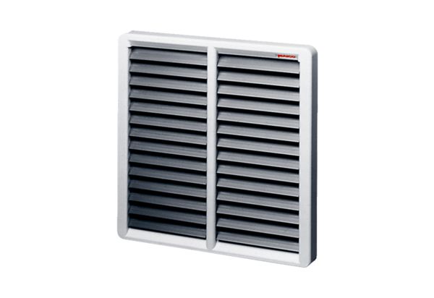Заслонка AS 40Комплект поставки: 1 штукАссортимент: C
Номер артикула: 0151.0334Изготовитель: MAICO

